Manuel ChoixEcole.

Partie 1 : lancer l’application et faire ses choix

1) Cliquez sur l’application ChoixEcole,il vous demande d’ouvrir une base de données.Ouvrer celle fourni par l’enseignent .
2) Cette fenêtre s’affiche :
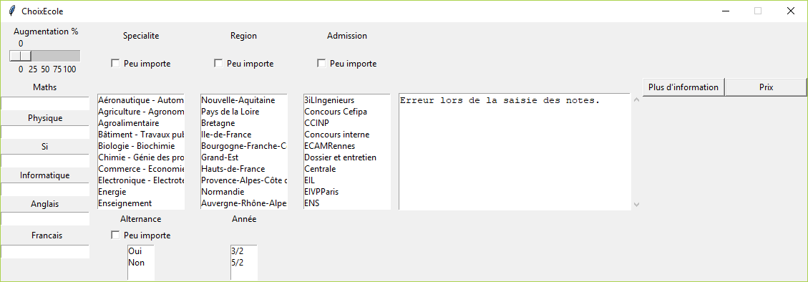
2)a) Mettez vos notes dans les zones de saisie de texte et ensuite faites vos choix sur les différentes catégories ( alternance , région …) et j’espère pour vous 3/2.Le slide en haut a gauche permet de voir vos écoles si jamais vous vous améliorer de X pourcent .
Ps : Pour avoir plus de choix cliquer sur une zone de choix et descendez via les flèches du clavier sélection des choix possible avec espaces .
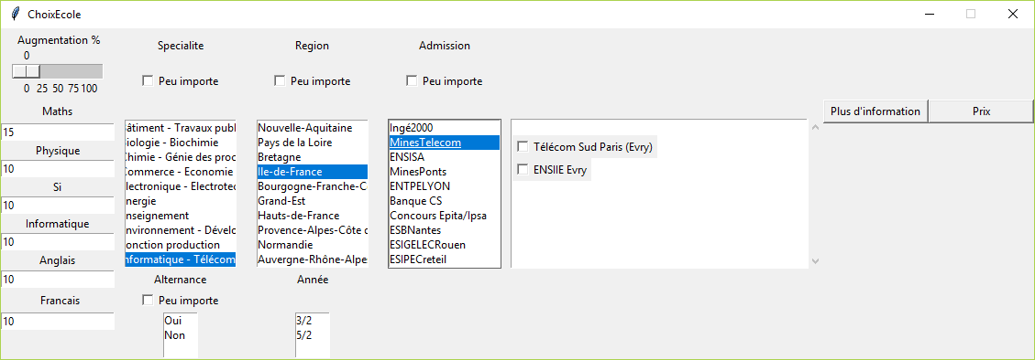
Partie 2 : Prix et information sur les écoles
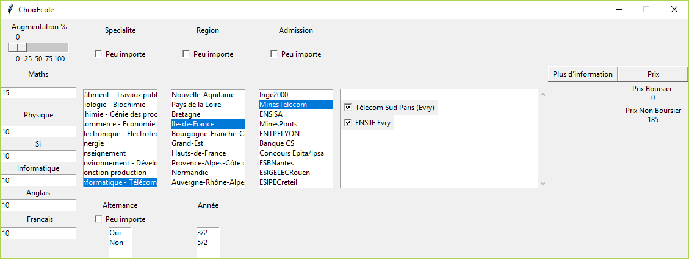
1) Pour avoir accès au prix des écoles sélectionne en cliquant sur le carré a cote de leurs noms,il suffit de clique sur le bouton prix .

2) Pour avoir les informations sur la ville et/ou les spécialités cliquez sur plus d’information , une fenêtre s’ouvre ( un peu moche mais je suis designer :( )

Voilà le manuel est fini maintenant va réviser .

